Приемы в обследовании речи детей раннего возраста (2-4 года)
Главный метод диагностики малыша, помимо анализов и исследований, - это наблюдение за его поведением, манерой общаться, доносить свои просьбы и требования, понимать обращенную речь. Элементарную диагностику речи своего ребенка могут провести сами родители, это не требует каких-либо усилий и специальных знаний.
Практические советы по диагностике речи ребенка.
Давайте поиграем.
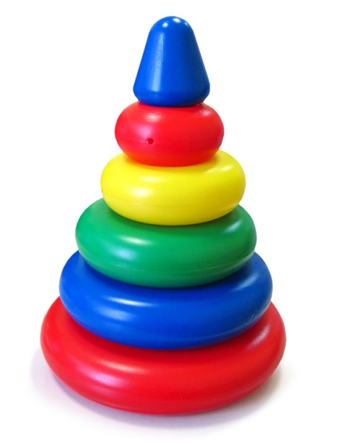
Дайте ребенку игрушку и попросите ее описать. Назвать какого она цвета, размера, формы, какая она наощупь и т.п. Оцените активный словарь ребенка, отметьте, какие звуки он выговаривает, связна ли его речь и т.д.

Задайте вопросы
Побеседуйте с малышом – простые вопросы о себе, маме, папе и о его игрушках помогут оценить, понял ли ребенок вопрос и какой объем словаря есть для ответа.

Предложите игру, в которую ребенок может играть вместе с Вами. Например, собрать пирамидку. Понаблюдайте за поведением и способом общения.

Настораживающие сигналы:
- Ребенок категорически не идет на контакт, отворачивается, не реагирует на вопросы.
- Ребенку не интересны игрушки, он их не рассматривает.
- Ребенок не смотрит в глаза, смеется или плачет «без повода».
- Не выполняет простую инструкцию - дай мячик, положи куклу.
- Быстро утомляется, хочет убежать.
- Издает отдельные звуки, жестами показывает, что ему надо.
Если сигналов много - это служит поводом для более детального обследования ребенка детским психоневрологом, ЛОР-врачом и неврологом.

